Nathalie QIU (12001134)

Projet Python M2
Amélioration du Projet

- Contexte et objectif
Au premier semestre, j’avais créé un programme Python qui analysait des données de risque bancaire. Le code fonctionnait, mais il était écrit en deux gros fichiers difficiles à lire et à modifier.
Au second semestre, l’objectif est de reprendre ce même projet et de le réorganiser proprement, en appliquant les bonnes pratiques apprises en cours. Le contenu du programme n’a pas changé, c’est la façon dont il est écrit et organisé qui a été améliorée.
- Organisation du code
Avant, tout le code était regroupé dans deux fichiers. Maintenant, il est découpé en 7 fichiers distincts. Chaque fichier a un rôle précis :
- Main.py : point d’entrée du programme. Ce fichier contient la fonction main() et le bloc if__name__== ‘__main__’ qui permet de lancer le programme uniquement lorsqu’il est exécuté directement.
- App.py : Ce fichier appel les autres fichiers dans le bon ordre, sans faire de calculs lui-même.
- Model.py : Ce fichier décrit la structure des données. Par exemple, il définit ce qu’est un « client » en donnant un identifiant, un pays, un secteur, un rating.
- Repository.py : Ce fichier s’occupe de lire et d’écrire les fichiers – notamment lire le fichier de configuration et les fichiers Excel.
- Helpers.py : Ce fichier s’occupe du nettoyage des données, les calculs de risques et graphiques. C’est le fichier central à ce projet.
- New.py : Ce fichier génère les données bancaires simulées utilisées pour les tests.
- Logger.py : Ce fichier enregistre ce qui se passe dans le programme, comme un journal de bord.

- Fichier de configuration Json
Dans le code original, tous les paramètres, comme les chemins des fichiers ou les seuils règlementaires, étaient écrits directement dans le code Python. Cela posait un problème : si on voulait changer un paramètre, il fallait ouvrir le code et modifier directement dedans, avec peur de mal modifier et donc faire buger le code.
J’ai donc créé un fichier séparé appelé « config.json », qui fonctionne comme une liste de réglages. Tous les paramètres importants s’y trouvent : où lire les données, où enregistrer le rapport, quels seuils utiliser pour les calculs bancaires. Le programme lit ce fichier au démarrage et utilise ces réglages. Cela rend aussi le projet utilisable sur n’importe quel ordinateur, sans avoir à modifier le code.
- Logger
Dans le code original, des instructions print() étaient utilisées pour afficher des messages dans la console. C’est simple mais peu pratique : les messages disparaissent à la fermeture du programme et il n’y a aucune indication de l’heure ou de l’origine du message.
J’ai donc remplacé tous ces print() par un système de logs. Chaque message est horodaté, indique son niveau d’importance (information, avertissement, erreur) et est sauvegardé dans un fichier texte. Cela permet de consulter l’historique du programme même après sa fermeture.
- Utilisation de Git et GitHub
J’ai publié mon projet sur GitHub et effectué plusieurs enregistrements de versions au fur et à mesure de mon travail. Cela permet de voir l’évolution du projet et de revenir en arrière si nécessaire.
- Difficultés rencontrées
La principale difficulté a été de comprendre comment découper le code en plusieurs fichiers qui fonctionnent ensemble. Quand le code est dans un seul fichier, tout est accessible directement. Quand il est découpé, il faut bien indiquer à chaque fichier où trouver ce dont il a besoin, ce qui demande une certaine organisation.
La mise en place de GitHub a également été complexe au départ, notamment pour la configuration de l’authentification sur Mac, qui nécessite un token spécial à la place du mot de place classique.
- Les améliorations apportées au projet
En plus de la restructuration du code, 3 améliorations concrètes ont été apportées au projet :
- Un nouveau graphique ajouté qui montre la répartition des clients selon leur rating (AAA, AA, A, BBB, BB, B). En banque, cette visualisation est très utile pour évaluer la qualité globale du portefeuille de clients.
- Un nouvel indicateur : le ratio prêt / EAD, qui mesure quelle portion de la capacité maximale d’emprunt d’un client est réellement utilisée. Par exemple, un client qui emprunt 80 000 € sur une capacité de 100 000 € a un ratio de 0,80. Plus ce ratio est élevé, plus le client utilise toute sa capacité d’emprunt, ce qui peut indiquer un risque plus élevé.
- Un nouveau champ dans le modèle client : j’ai ajouté l’âge de chacun des clients dans la description. Chaque client simulé se voit attribuer un âge aléatoire entre 18 et 80 ans. L’âge est une donnée couramment utilisée en banque pour l’analyse de risque.

- Codes

Main.py :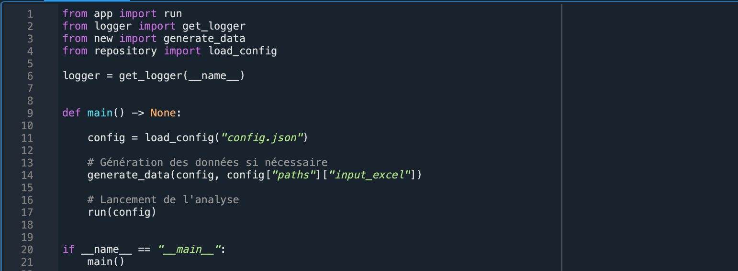
App.py :
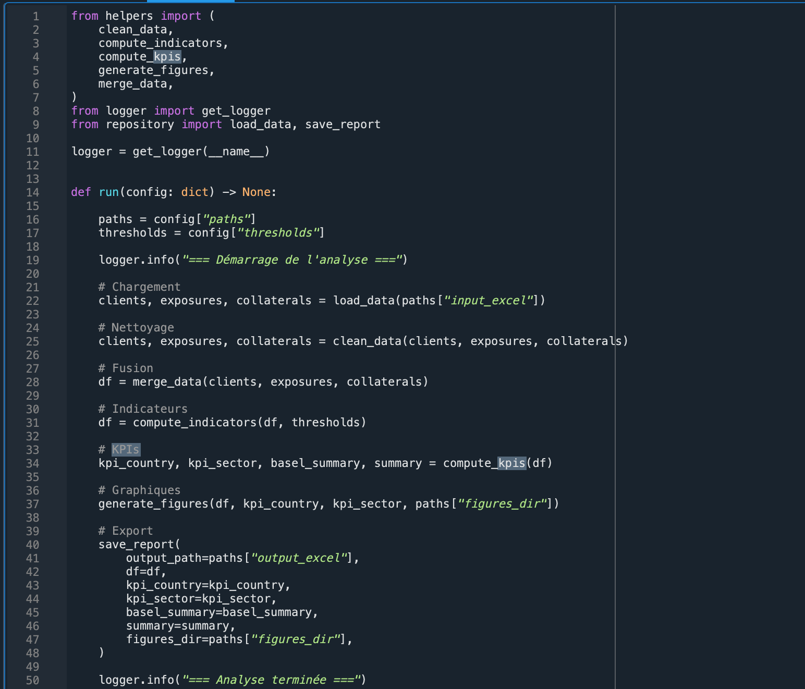

Model.py :
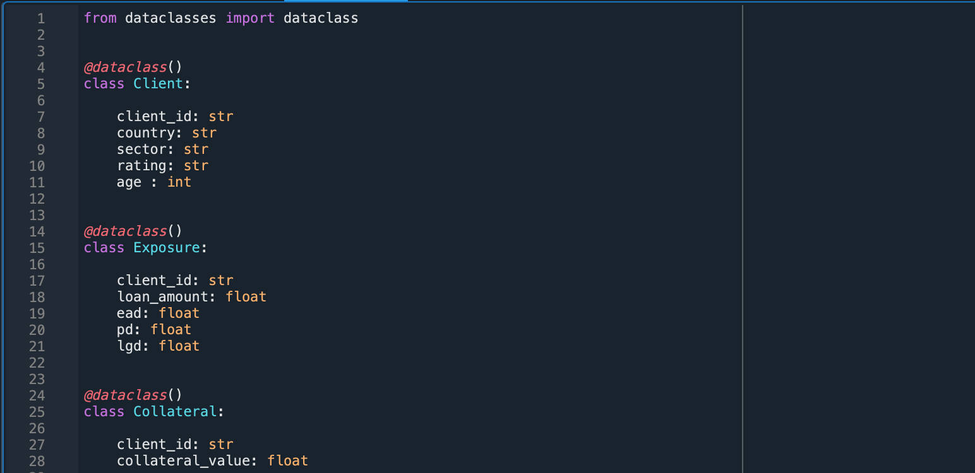
Repository.py :
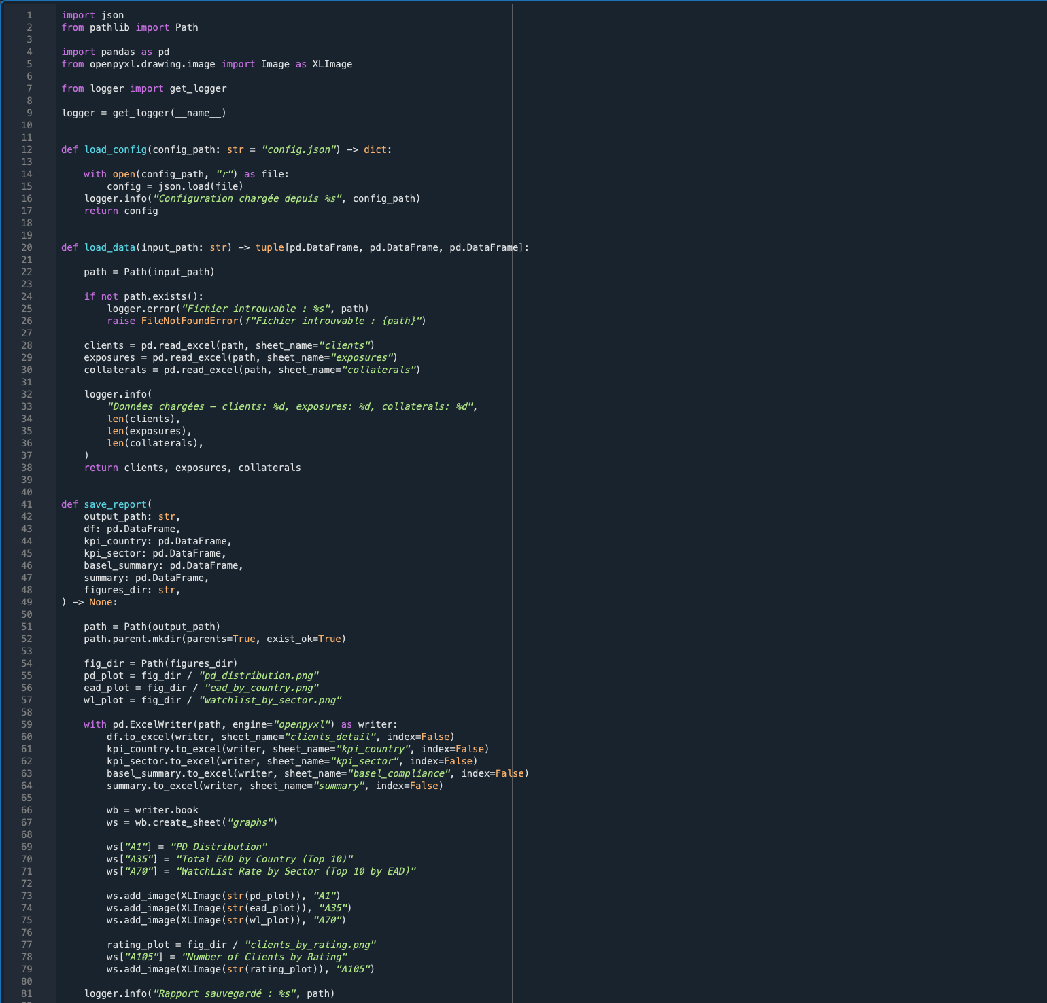
Helpers.py :
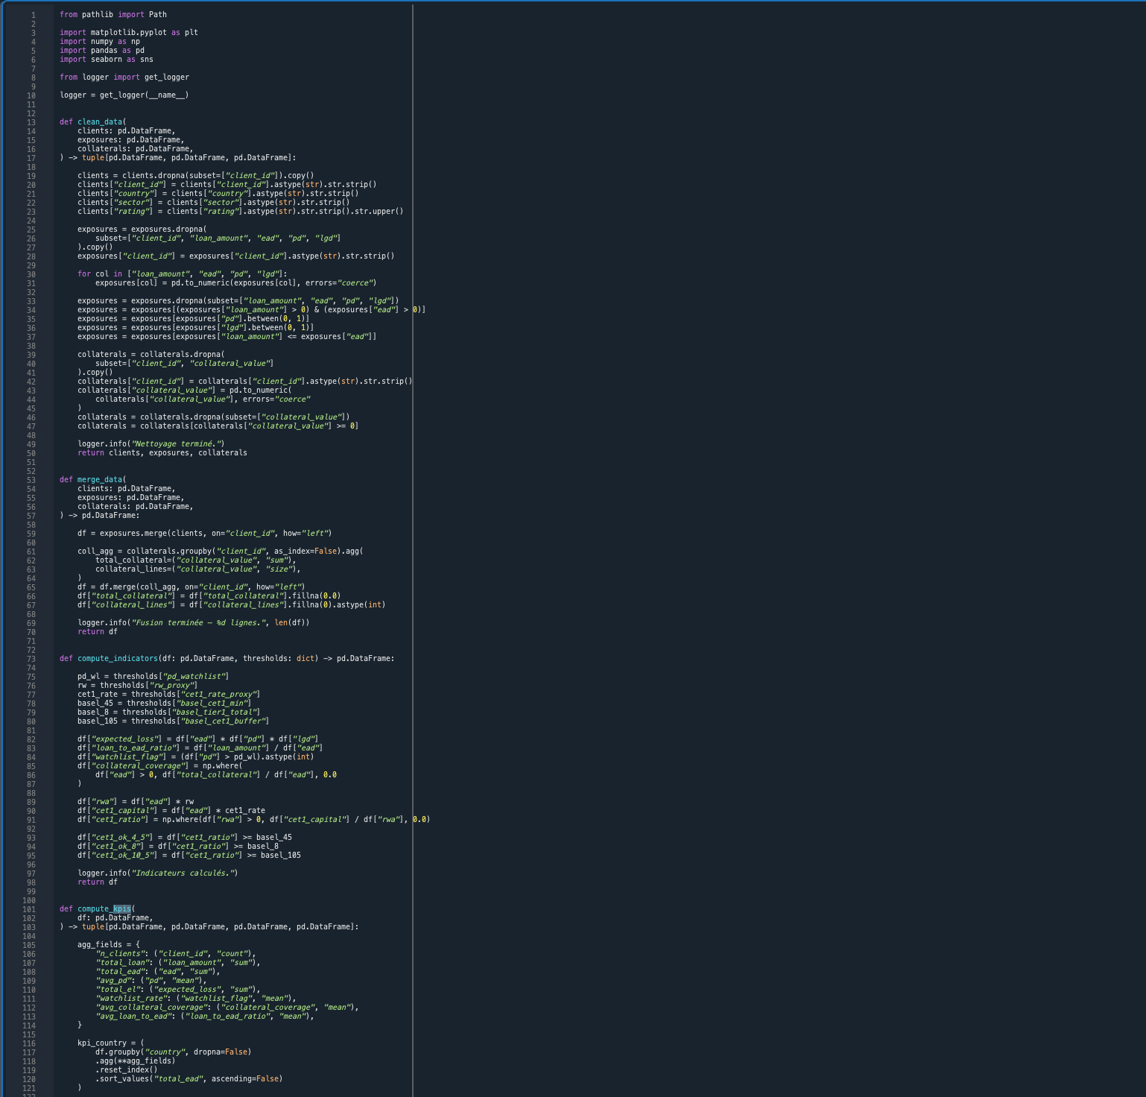
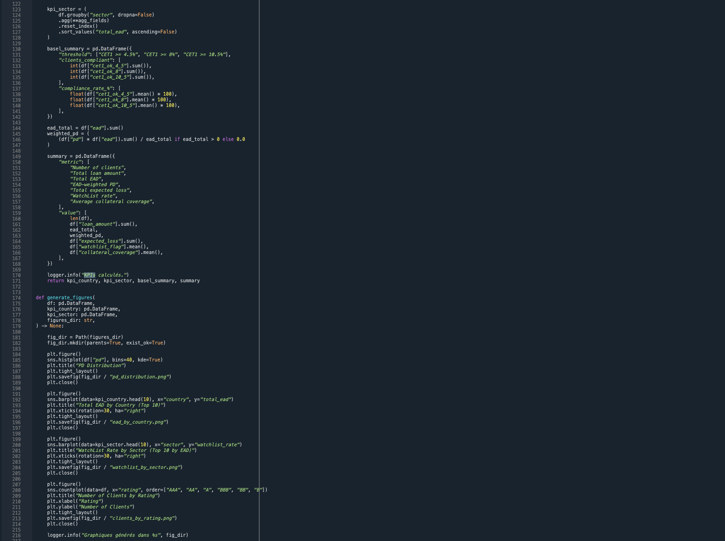
New.py :
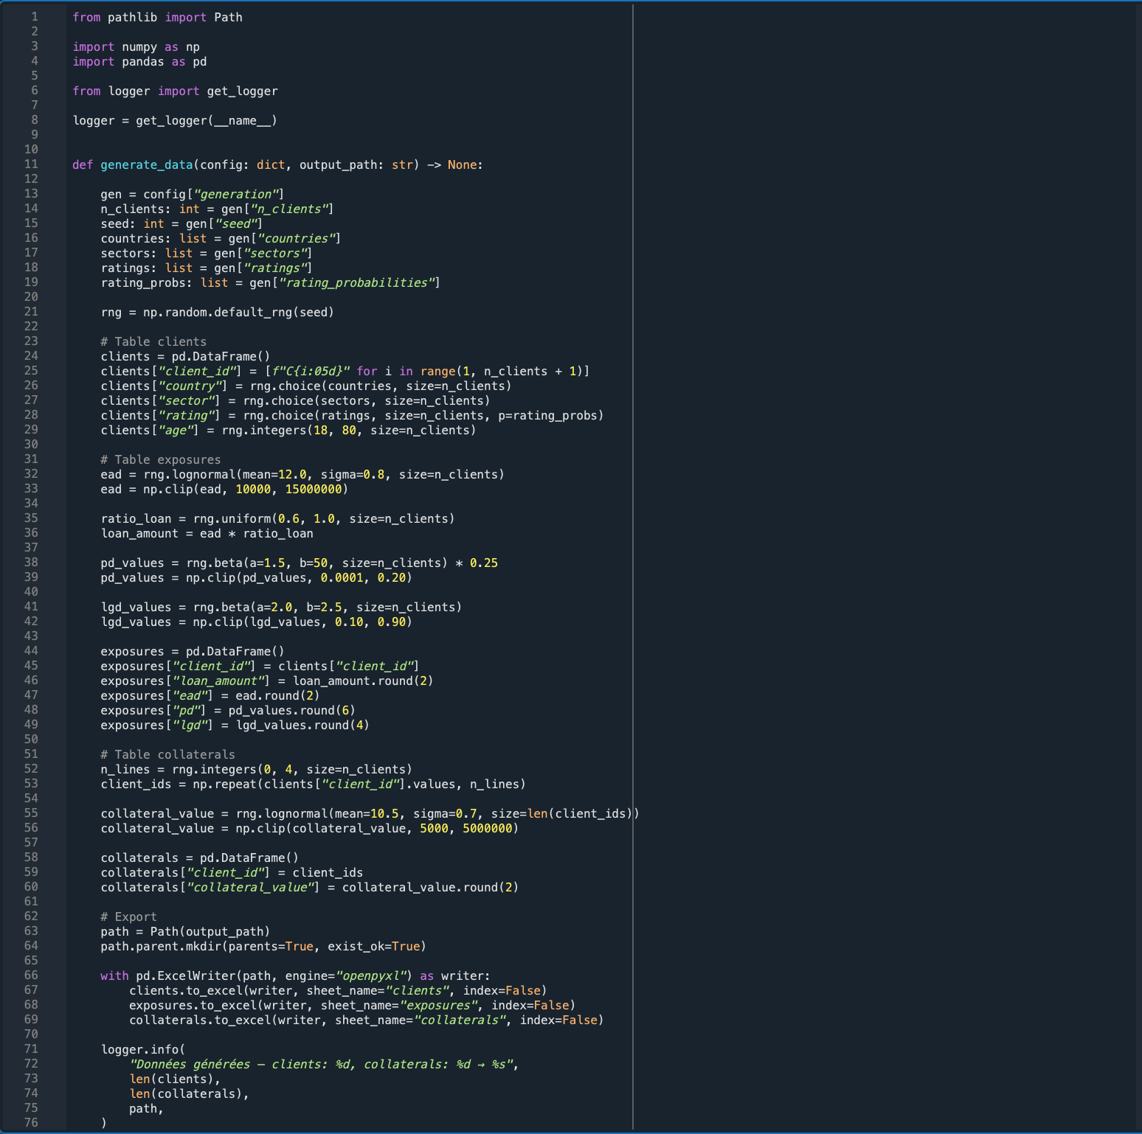
Logger.py :
